**Thông tin nhóm:**

|  |  |
| --- | --- |
| MSSV | Họ tên |
| 18127047 | Lê Hoàng Long |
| 19127273 | Huỳnh Thị Mỹ Thanh |
| 19127616 | Phùng Quốc Tuấn |
| 20127125 | Nguyễn Minh Châu |

**Bài làm:**

1. CHO BIẾT HOTEN, LƯƠNG CỦA GIÁO VIÊN LỚN TUỔI HƠN TRƯỞNG BỘ MÔN CỦA MÌNH

{ gv.HOTEN, gv.LUONG | gv ∈ GIAOVIEN ∧ ∃bm ∈ BOMON (  ∃tbm  ∈ GIAOVIEN ( bm.TRUONGBM = bm.MAGV) ∧ gv.MABM = bm.MABM) ∧ (datediff(year, gv.NGSINH, getDate()) > datediff(year, tbm.NGSINH, getDate()))

1. CHO BIẾT MADT, SỐ GV THAM GIA, SỐ CÔNG VIỆC CHƯA ĐẠT

{ gvtg.MADT, gvtg.SOGV, cv.SOCV | gvtg ∈ }

1. CHO BIẾT GIÁO VIÊN CHỦ NHIỆM NHIỀU ĐỀ TÀI CÓ CÔNG VIỆC KHÔNG ĐẠT NHẤT
2. CHO BIẾT GIÁO VIÊN CHƯA THAM GIA ĐỀ TÀI NÀO DO GIÁO VIÊN CÙNG BỘ MÔN CHỦ NHIỆM

--9. CHO BIẾT GIÁO VIÊN CÙNG SỐ CON VÀ CÙNG GIỚI TÍNH VỚI GIÁO VIÊN KHÁC

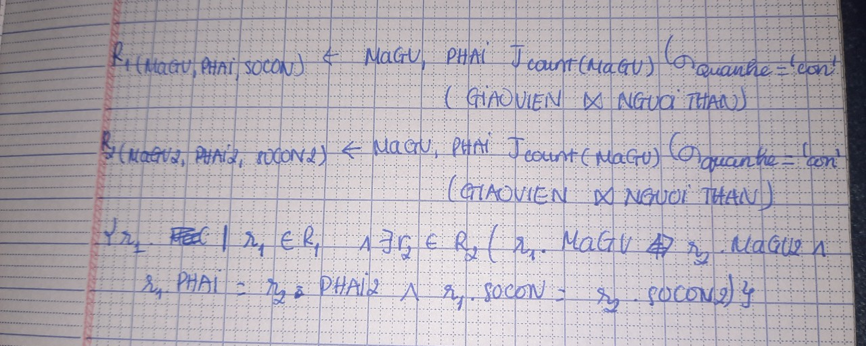

11. CHO BIẾT GIÁO VIÊN CHỦ NHIỆM TẤT CẢ ĐỀ TÀI CÓ NGUYỄN HOÀI AN THAM GIA

{t | t ∈ GIAOVIEN ∧ ∃dt (dt ∈ DETAI ∧ dt.GVCNDT = t.MaGV ∧ ∃tgdt (tgdt ∈ THAMGIADT ∧ tgdt.MaDT = dt.MaDT ∧ ∃gv (gv ∈ GIAOVIEN ∧ gv.HoTen = “Nguyễn Hoài An” ∧ gv.MaGV = tgdt.MaGV)))

13. CHO BIẾT KHOA CÓ TRƯỞNG KHOA Ở TP HCM CHỦ NHIỆM ĐỀ TÀI KINH PHÍ LỚN NHẤT

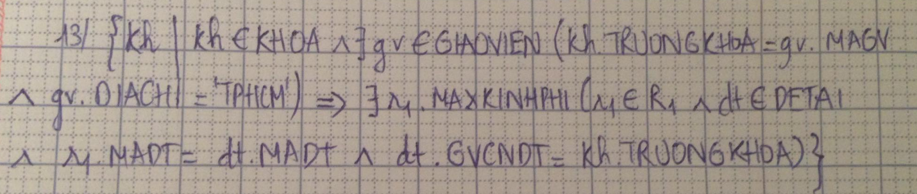

15. CHO BIẾT CHỦ ĐỀ ĐƯỢC TẤT CẢ GIÁO VIÊN THUỘC BỘ MÔN CNPM THAM GIA

